МІНІСТЕРСТВО ОСВІТИ І НАУКИ УКРАЇНИ

НАЦІОНАЛЬНИЙ УНІВЕРСИТЕТ «ЛЬВІВСЬКА ПОЛІТЕХНІКА»



**Звіт**

Про виконання лабораторної роботи №30

на тему:

**«Визначення ширини забороненої зони напівпровідників з температурної залежності їх провідності»**

з дисципліни «Фізика»

**Виконав:**

ст. гр. ПЗ-11

Солтисюк Д. А.

**Прийняв:**

Кашуба А. І.

« __ » ________ 2022 р.

∑ = _____ _________ .

**Тема:** визначення ширини забороненої зони напівпровідників з температурної залежності їх провідності

**Мета роботи:** оволодіти методикою визначення ширини забороненої зони напівпровідників з температурної залежності їх провідності.

**Прилади та обладнання**: Зразок власного напівпровідника з електричними контактами, цифровий мілівольтметр, цифровий прилад для вимірювання опору, автотрансформатор, резистивний нагрівник, термопара.

**Хід роботи**

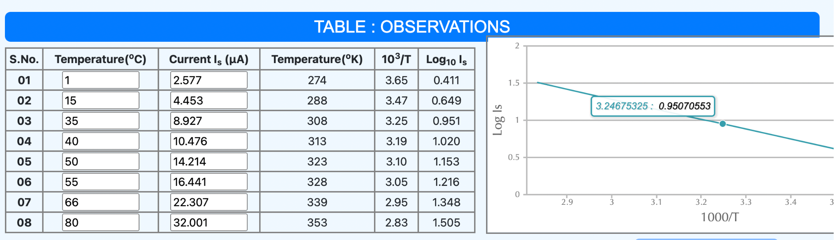

Рис 1 Таблиця з розрахунками

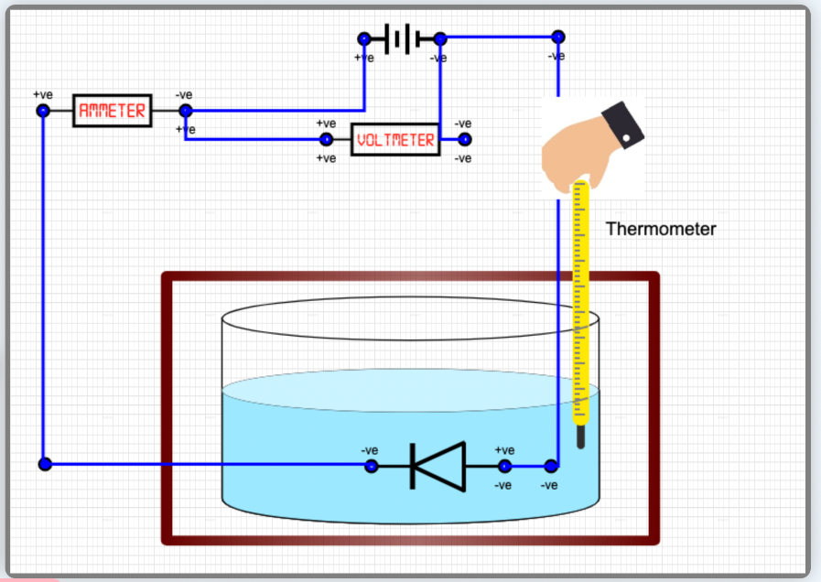

Рис 2 Схема електричного кола

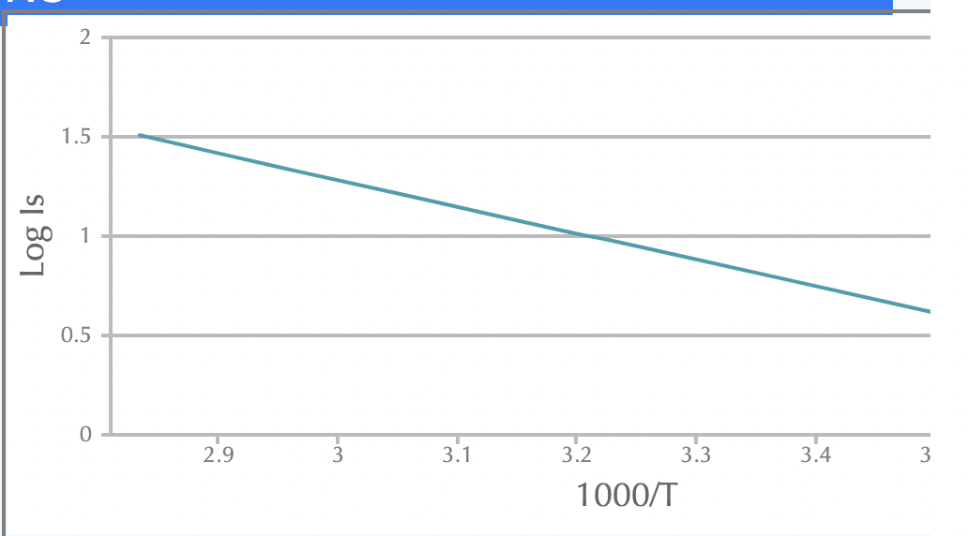

Рис 3 Графік

Ширина забороненої зони: **0.150**

**Висновок:** виконуючи цю лабораторну роботу я навчився використовувати онлайн симулятори та дізнався про методику визначення ширини забороненої зони напівпровідників з температурної залежності їх провідності.